User Story dan Kebutuhan Fungsional - Sistem Informasi Kasir Toko

1. User Story
Sebagai kasir di toko, saya ingin dapat mencatat transaksi penjualan dengan cepat dan akurat, sehingga saya dapat memberikan struk kepada pelanggan dan memastikan laporan penjualan tersimpan secara otomatis.

Rincian User Story per Fitur
1. Sebagai Kasir, saya ingin Menambahkan barang ke daftar transaksi dengan memindai barcode atau memasukkan kode barang agar proses transaksi lebih cepat.
2. Sebagai Kasir, saya ingin Sistem menghitung total harga dan kembalian secara otomatis agar tidak terjadi kesalahan perhitungan.
3. Sebagai Kasir, saya ingin Mencetak struk transaksi setelah pembayaran agar dapat diberikan kepada pelanggan.
4. Sebagai Admin, saya ingin Menambah, mengubah, dan menghapus data barang agar stok selalu diperbarui.
5. Sebagai Admin, saya ingin Melihat laporan penjualan harian, mingguan, dan bulanan untuk memantau kinerja toko.
6. Sebagai Pelanggan, saya ingin Mendapatkan proses transaksi yang cepat dan struk yang jelas agar merasa puas dan percaya terhadap toko.

Poin 1

Deskripsi Fungsional Sistem
No | Nama Fitur / Fungsi | Deskripsi Fungsional | Aktor | Output
1 | Login Pengguna | Sistem harus menyediakan fitur login bagi kasir dan admin agar akses data lebih aman. | Kasir, Admin | Akses sistem sesuai peran pengguna.
2 | Input Data Barang | Sistem harus memungkinkan admin menambah, mengubah, dan menghapus data barang seperti nama, harga, stok, dan kode/barcode. | Admin | Data barang tersimpan dalam database inventori.
3 | Pencarian Barang | Sistem harus menyediakan fungsi pencarian barang berdasarkan kode atau nama untuk mempercepat transaksi. | Kasir | Hasil pencarian barang ditampilkan.
4 | Transaksi Penjualan | Sistem harus dapat memproses transaksi penjualan, menghitung total harga, dan kembalian secara otomatis. | Kasir | Data transaksi tersimpan dalam database penjualan.
5 | Pencetakan Struk | Sistem harus mencetak struk transaksi yang berisi daftar barang, total harga, dan nominal kembalian. | Kasir | Struk transaksi tercetak.
6 | Manajemen Stok | Sistem harus memperbarui jumlah stok secara otomatis setelah setiap transaksi. | Sistem | Database stok diperbarui.
7 | Laporan Penjualan | Sistem harus dapat menampilkan laporan penjualan per hari, minggu, dan bulan. | Admin | Dokumen laporan penjualan.
8 | Backup Data | Sistem harus menyimpan dan mencadangkan data transaksi agar tidak hilang. | Sistem | Data tersimpan dalam sistem basis data.
9 | Logout | Sistem harus menyediakan fitur logout agar pengguna dapat keluar dari aplikasi dengan aman. | Kasir, Admin | Sesi pengguna berakhir dengan aman.

Poin 2
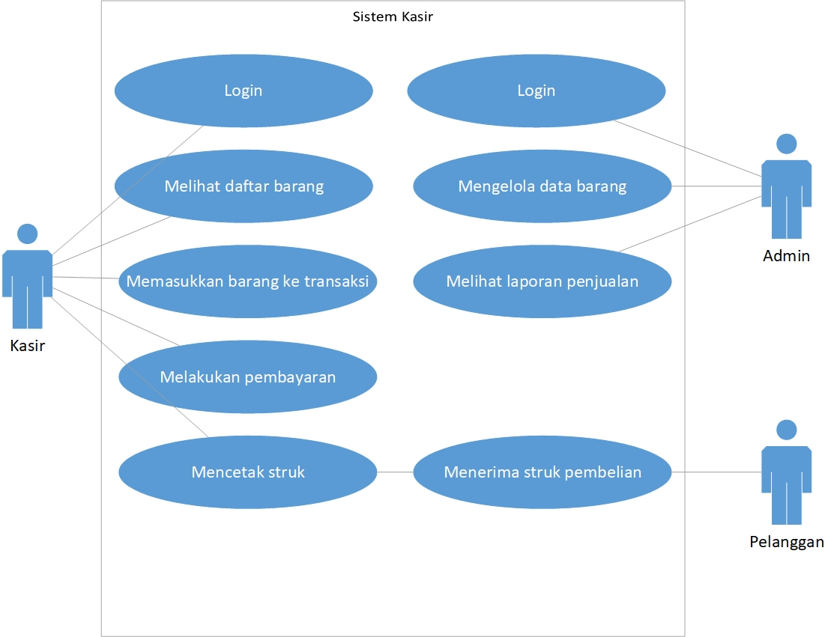
USE CASE

